ULUSLARARASI AİLE ÇİFTÇİLİĞİ YILI BÖLGESEL ÇALIŞTAYI MALATYADA YAPILDI…

Birleşmiş Milletler tarafından 2014 yılının Aile Çiftçiliği yılı olarak ilan edilmesinin ardından Bakanlığımızca yapılan Aile Çiftçiliği Çalışmaları çerçevesinde İlimizde Ramada Altın Kayısı Otelde düzenlenen 8.Bölge Çalıştayına Gıda Tarım ve Hayvancılık Bakanlığı Tarım Reformu Genel Müdürlüğü Pazarlama Daire Başkanı M.Lokman RAMAZANOĞLU, Battalgazi Kaymakamı Sayın Vedat YILMAZ, İl Müdürümüz Ali SELVİ, İnönü Üniversitesinden Prof.Dr. İbrahim GEZER, Prof. Dr. B.Murat ASMA, Prof.Dr. Abdullah KORKMAZ, Doç.Dr. Fatih AKDEMİR, Kamu Kurum ve Kuruluşlarının Yetkilileri, bölgeye bağlı 6 ilin konu uzmanları, Paydaşlar ve çiftçiler katıldı.
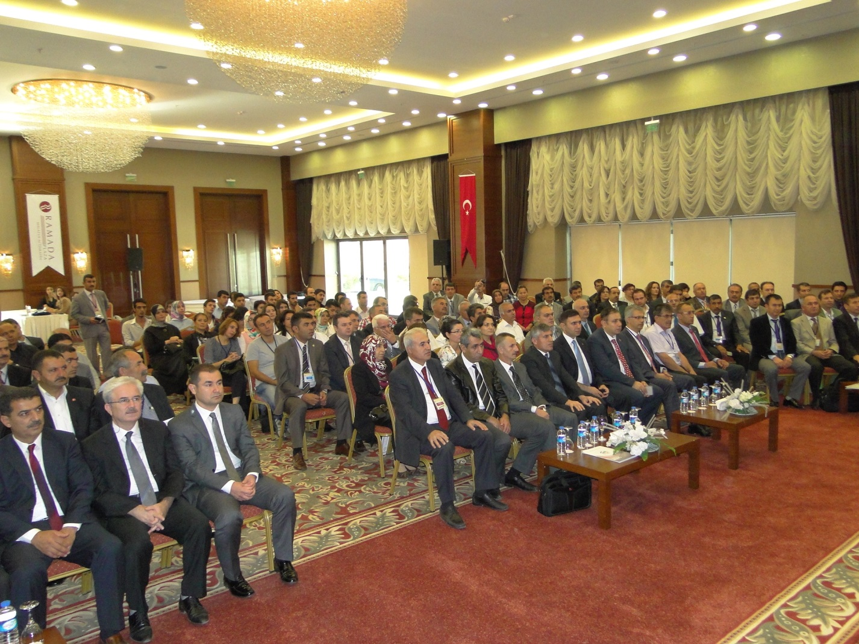
Çalıştayın açılış konuşmasını yapan İl Müdürümüz Sayın Ali SELVİ “Aile çiftçiliği; hem gelişen hem de gelişmekte olan ülkelerde gıda üretim sektöründe tarımın en etkin birimlerinden biridir. Bu nedenle sosyal ekonomik ve kültürel bakımdan bir öneme sahiptir. Akraba ilişkileri ve aile işçiliği aile çiftçiliğinin en güçlü yönleridir. Ülkeye ve kırsal ekonomiye çeşitli katkılar sağlamaktadır. Yüksek kalitede çeşitli ürünlerin sürekli tedarikçisi olan aile çiftçileri gıda güvenliğini de desteklemektedir. Aynı zamanda kırsal ekonominin canlanmasını sağladığı gibi arazinin uzun vadede çevresel açıdan korunmasına yardımcı olmaktadır. Aile işletmeciliğinde hayvanıyla, toprağıyla bir aidiyet duygusu söz konusudur. O kültür nesilden nesile taşınır. Bu birikim bu deneyim kitaplardan öğrenilmez.
Dünyada 570 milyon tarımsal işletme mevcuttur. Bunun 500 milyonu aile işletmesidir. Bu demektir ki bütün dünyada profesyonel manada başkaları için üretim yapan büyük ölçekli 70 milyon işletme vardır.

Geriye kalan 500 milyon tarım işletmesi aile işletmesidir. O halde büyük bir kısmı aile işletmesi olan bu işletmeleri sürdürülebilir kılmak için gerekli şartların oluşturulması gerekmektedir.
Türkiye'de istihdamın yapısı incelendiğinde Bakanlığımız ÇKS verilerine göre geçimini çiftçilikle sağlayan 2 milyon 214 bin 390 çiftçi mevcuttur.
1990 yılında Türkiye'de istihdam edilenlerin % 46’ sı tarım sektöründe çalışırken, günümüzde yaklaşık % 24’ ü tarım sektöründe çalışmaktadır. İstihdamda tarım sektörünün payı son 20 yılda yaklaşık % 50 azalmasına rağmen 4 kişiden 1 tanesi tarım sektöründe istihdam edilmektedir.
Aile Çiftçiliğine yönelik çalışmalar kapsamında Bakanlığımızca Türkiye genelinde Bölgesel Çalıştay düzenlenmesi için 9 Tarım Bölgesi belirlenmiş koordinatör il ve çalıştay kapsamında bunlara bağlı olarak çalışacak iller Bakanlığımızca belirlenmiştir. 8.Tarım Bölgesi Malatya Koordinatörlüğünde Adıyaman, Elazığ, Sivas, Tokat ve Tunceli İlleri olarak belirlenmiştir.
Bölgesel Çalıştaylar sonunda Aile Çiftçiliğine yönelik Ulusal Bilgi Deposu oluşturulacak ve Ankara’da ulusal düzeyde kapanış çalıştayı düzenlenerek, “Sürdürülebilir Aile Çiftçiliğine” yönelik genel değerlendirme ve Bakanlık strateji önceliklerine göre eylem planı oluşturulacaktır.
Çalıştayımızda Moderatör olarak görev almayı kabul eden değerli hocalarımıza huzurlarınızda teşekkür ediyorum. Çalıştay gruplarında görev alacak katılımcılara başarılar diliyor, hepinize saygılar sunuyorum.”dedi.
Toplantıda, Malatya İnönü Üniversitesi öğretim üyesi Prof.Dr. İbrahim GEZER sinevizyon eşliğinde bilgilendirme sunumu yaptı. Prof.Dr. İbrahim GEZER “Önceleri tarım, sonra sanayi ve şimdi de bilgi çağı dönemi yaşıyoruz. Dünyada hızlı değişimler yaşanıyor. Tarım ve sanayide yoğun değişimlere şahit oluyoruz. Tarım, en önemli sektör iken, zaman içerisinde özellikle istihdam yönünden azalmaya başladı. Daha sonra ortaya çıkan farkındalık düzeyinin yükselmesi ile birlikte tarım tekrar günümüzde stratejik bir alan olarak yerini almaya başladı Daha sonra ortaya çıkan farkındalık düzeyinin yükselmesi ile birlikte tarım tekrar günümüzde stratejik bir alan olarak yerini almaya başladı” ifadelerini kullandı.
Daha sonra çalıştay grupları 4 ayrı salonda çalışmaya başladılar.
Çalıştayın öğleden sonraki bölümünde gruplar tarafından tespit edilen sorunlar ve öneriler katılımcılara okundu ve Bakanlığımıza sunulmak üzere rapor haline getirildi.
Program sonunda İl Müdürümüz ve katılımcı illerimizin Şube Müdürleri tarafından Çalıştayda Modöratörlük yapan akademisyenlerimize plaket takdim edildi.

Aile Çiftçiliği Malatya Bölge Çalıştayı’ndan Fotoğraflar




